实验1 原理图的设计
一、实验内容
两级放大电路的原理图设计，如图1所示。图中，P1、P2、P3为接线端子，用于连接外部信号和电源。
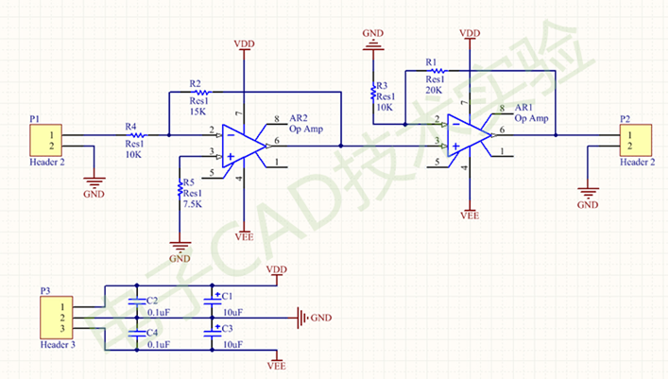
图1 两级放大电路

二、实验目的
熟悉Altium Designer 21集成设计平台；掌握元件的查找、放置，连线等基本操作，熟悉环境参数的设置原则和方法；掌握原理图设计规则和流程，完成设计、排错。
三、实验要求
1.Altium Designer 2021设计环境的认识；
2.以单页原理图形式绘制两级放大电路；
3将两级放大电路绘制成多页原理图的平坦式结构；
图1、两级放大电路
4.将两级放大电路绘制成多页原理图的层次化结构。
四、实验步骤
1、单页原理图设计
1）新建PrjPCB工程，往工程添加Schematic文件如图2所示。
File-> New->Project-> PCB Project
File->New ->Schematic（Add new to Project -> Schmetic）

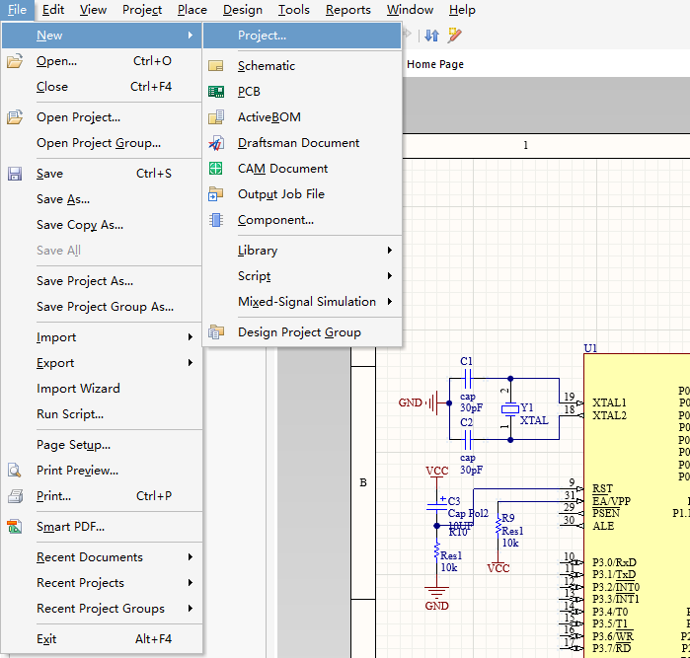
图2 新建工程、原理图

2）环境参数设置 Panels->Properties [Document Options]
设置图纸大小、方向；Grids ；Snap Grid
设置单位
3）安装器件库 Panels->Components->Operations->File_based Libraries Preference-> Install…
Miscellaneous Device.IntLib 、 Miscellaneous Connectors.IntLib
4）在原理图中添加元器件（原理图设计对象、原理图符号） （下列两种方法选其一）
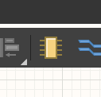
① 在AD主界面工具栏内，单击 按钮；
② 在AD主界面主菜单下，选择Place→Part；
切换器件库，找到需要的元件，并将对应元器件放置于原理图编辑界面；
如果找不到元件，也可以采用搜索元件的方法打开搜索对话框，
Panels->Components->Operations->File_based Libraries Search，搜索元件有2种方法，操作过程参见图3∼图4，或图4、图5 所示。找到元件，并将对应元器件放置于原理图编辑界面。
Res1 、 Op Amp 、Header 2 、Header3、Cap 、 Cap Pol2
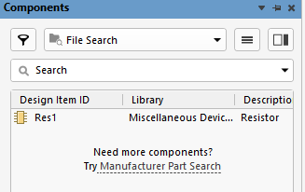
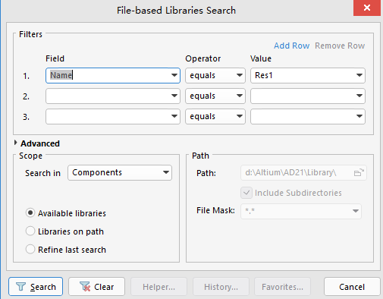

图4 搜索结果 对话框1
图3 Place Part 搜索对话框1

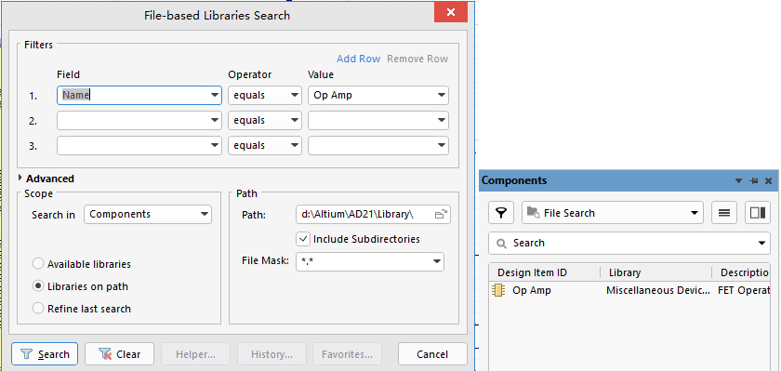
图6 搜索结果 对话框2
图5 Place Part 搜索 对话框2

5） 连接元器件 Place …
信号线Wire、总线Bus、网络标号Net Label 、Port 、 Schmatic Entry等
6）重新分配元件标识符
在AD主界面主菜单下，选择Tools→Annotate Schematic进行修改。
7）保存 （随时保存、工作文件夹）
8）编译、查错 Project ->Validate Pcb_Project …

2、平坦式原理图绘制
将第一级放大电路(包括P1)、第二级放大电路(包括P2)和其他(电源)电路(包括P3)分别绘制在三个原理图纸(文件)中，各原理图间的信号连接（输入/输出端）采用跨页连接符连接。
在AD主界面主菜单下选择Place→Off Sheet Connector
其他设计过程参考“单页原理图设计”

3、层次化原理图绘制
1）绘制底层原理图
将第一级放大电路、第二级放大电路分别绘制在两个原理图文件中，原理图中的输入/输出端、电源分别连接到端口上；
端口操作：主界面工具栏内的按钮或在AD主界面主菜单下选择Place→Port
2）绘制顶层原理图
① 新建一个原理图文件；
② 根据原理图产生两个原理图符号：选择Design→Create Sheet Symbol From Sheet ；
③ 调整原理图入口标识位置，添加信号线连接;
④ 绘制电源电路（包括输入端子P1、输出端子P2、电源端子P3）。
其他设计过程参考“单页原理图设计”

五、实验结果
略
六、思考题
1、通过表格对两种多页原理图的设计方法进行比较和说明。

七、实验报告要求
1、实验报告按“模板”格式完成；
2、实验内容
简要描述实验过程、实验结果
（1）单页原理图设计
（2）多页原理图设计—平坦式结构
（3）多页原理图设计—层次化结构
附上原理图图纸（图纸中需在标明姓名、学号），检查报告，并标注图号、图名，以及在正文中引用 “如图 XX 所示”。
3、实验总结
问题及排除方法
简要总结原理图的设计方法（网络标识符的特点），分析两种多页原理图设计方法的特点。
4、提交方式
5次实验报告按顺序整理，装订成册，每次实验报告另起新页，课程结束前统一上交。

